**《计算机网络》习题一**

**助教：张龙，19821834172，软件工程2021级，班级42034401**

一、《计算机网络与因特网》（第六版）

1.5

1.10

5.3

6.7

6.17

6.20

7.3

7.17

8.4

8.15

9.4

9.6

9.8

10.1

11.12

12.1

12.2

12.7

13.3

13.8

13.11

13.12

13.15

14.8

14.11

15.4

15.6

16.1

16.4

16.8

17.3

17.7

17.11

18.10

18.12

二、综合题

假设有一栋五层楼的办公楼，进行双绞线网络布线，楼高4米，楼面分布如下图所示：

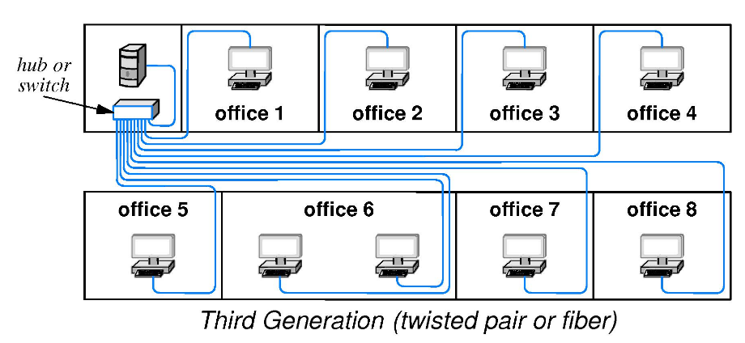

走廊3米宽，各办公室宽4米，深5米，主机房设置在底楼OFFICE5内，每层楼的左边小间可以存放网络设备(临近OFFICE1)，并通过垂直干线穿线 。

进行布线设计，满足以下要求：

1. 每个办公室设置4个信息点；
2. 在每层楼支持无线接入。
3. 网络设备采用交换机。

请画出布线示意图。